ESGUICHO PARA CANHÃO MONITOR
MODELO ULTRA SE 800-1250
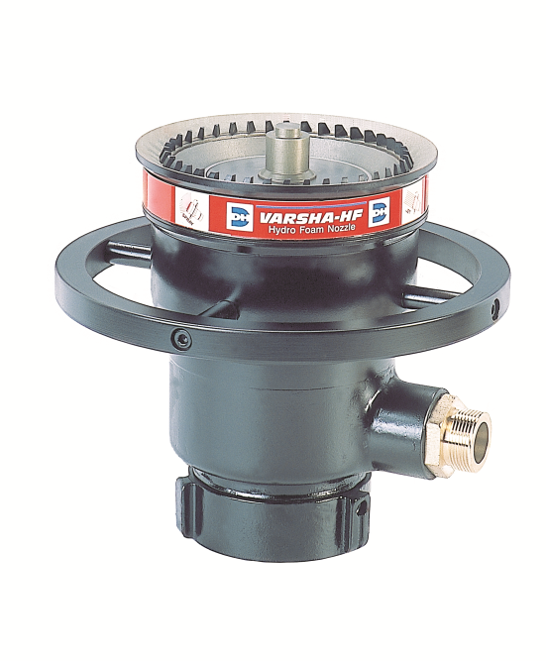
Descrição:
O esguicho modelo ULTRA SE 800-1250 tem configuração de vazão fixa, também possui característica de auto-edução de LGE e é designado para utilização em conjunto com canhões monitores da linha Ultra, para as mais diversas aplicações, inclusive em áreas com atmosferas agressivas. O esguicho ULTRA SE 800-1250 é pré - calibrado na fábrica para operação com vazão entre 800 gpm a 1250 gpm (3030 a 4730 lpm).
A alteração da forma do jato (compacto, meia neblina e neblina total) é facilmente realizada, através do seu volante, mesmo com o esguicho operando em altas pressões, o esguicho oferece excelente padrão de jato neblina, através de sua área de descarga provida de dentes giratórios, também é excelente para aplicação de espuma do tipo AFFF, através do princípio de auto-edução de LGE.
O esguicho modelo ULTRA SE 800-1250 é disponível em três diferentes materiais de fabricação: liga leve de alumínio, bronze e aço inoxidável, com internos em aço inoxidável.
O esguicho é do tipo auto-edutor, ou seja, possui a capacidade de succionar LGE, para isso, é equipado com um tubo de coleta de 3 metros com conexão roscada ao esguicho, ou opcionalmente com conexão tipo engate rápido.
O esguicho modelo Ultra SE 800-1250 também pode ser utilizado como esguicho de água ou para operação com solução de espuma.
O desempenho do esguicho em termos de alcance foi obtido mediante a realização de testes práticos, o alcance máximo do jato é de cerca de 5% superior ao demonstrado na tabela / gráfico. O alcance efetivo do esguicho deve ser reduzido em cerca de 10% quando da operação com espuma. O alcance do esguicho pode sofrer alterações devido à presença de vento.
O esguicho modelo ULTRA SE 800-1250 deve ser utilizado exclusivamente com canhões da série Ultra, verificar catálogos específicos desses equipamentos.

Informações Técnicas:

Modelo | ULTRA SE 800-1250
Vazões disponíveis | De 800 a 1250 gpm (3030 a 4730 lpm), ver tabela
Conexão de entrada: | Rosca fêmea 4” BSP
Conexão de LGE: | Rosca fêmea de 1.1/4” BSP ou engate rápido (opcional)
Materiais de construção: | Liga leve de alumínio (com internos em aço inoxidável)  Bronze (com internos em aço inoxidável)  Aço Inoxidável (com internos em aço inoxidável)
Pressão máxima de trabalho | 12 kgf/cm² (175 psi)
Peso: | Liga leve de alumínio: 9,6 kg  Bronze: 21 kg  Aço Inoxidável: 20,5 kg

Principais aplicações:
- Refinarias
- Plataformas de carregamento
- Usinas
- Tanques de armazenagem
- Diques de contenção
- Helipontos
- Áreas de estocagem de líquidos combustíveis e inflamáveis
- Plantas químicas e petroquímicas.
- Viaturas de combate a incêndio
- Trailers
- Instalações off-shore

Manutenção:

O esguicho deve ser inspecionando regularmente para constatação de ausência de danos ou entupimento. Caso seja detectada alguma anomalia tais como: falha na descarga, uso excessivo, baixo alcance, efeitos de corrosão, vazamento entre canhão e esguicho, entre outros, o equipamento deverá ser retirado de serviço e reparado por pessoal qualificado.
Sólidos em suspensão podem danificar o esguicho, reduzindo também consideravelmente a vazão e o alcance. Para remover objetos alojados no seu interior, o fornecimento de água deverá ser interrompido, o esguicho deve ser desmontado do canhão e seu defletor deverá ser retirado. Uma limpeza geral deve ser realizada, com posterior montagem do defletor. Deverão ser lubrificados com graxa a prova d’água o anel e demais partes móveis, para que o esguicho possa ser facilmente operado.
Sob condições normais o esguicho deve ser operado regularmente e obstruções detectadas devem ser retiradas.
O esguicho deve ser inspecionado antes e depois das operações, deve ser lubrificado periodicamente e pode ser também necessário a substituição do anel de vedação após um longo período de utilização.
Após utilização com espuma o esguicho deve ser limpo com água doce.

Cuidados:

O esguicho modelo ULTRA SE 800-1250 e seu canhão monitor devem ser instalados e operados cuidadosamente por pessoal qualificado, possuindo bom conhecimento do equipamento. Antes da montagem do conjunto canhão e esguicho no sistema, a tubulação deverá sofrer limpeza com água para retirar sólidos em suspensão que podem avariar/entupir o equipamento, tais como: carepas de solda, pedras e resíduos em geral.
O esguicho deve ser montado cuidadosamente e com total acoplamento ao canhão. A conexão inadequada ao canhão ou danos na rosca do canhão ou do esguicho podem resultar em vazamentos ou até mesmo no desacoplamento durante a operação.
Quando da operação do esguicho, assegurar de que pessoas não estejam posicionadas na direção do jato.
Não aplicar água ou espuma em equipamentos elétricos energizados
A alimentação / interrupção de água para o esguicho devem ser realizadas de forma gradual, para evitar possíveis ocorrências de golpes de aríete no sistema.

Dimensões:

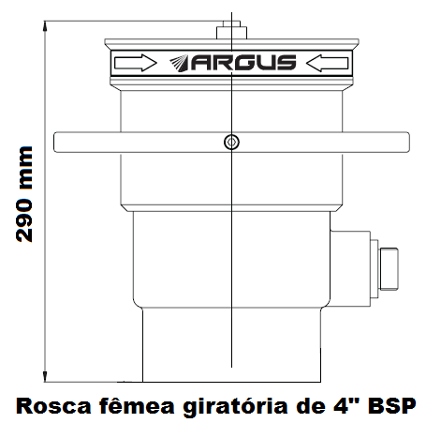

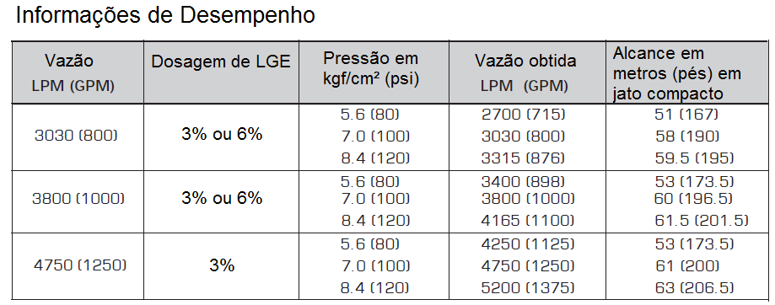

Dados obtidos em testes práticos com ângulo de 32º. Quando da utilização com água o alcance deverá ser aumentado em cerca de 10%.

Gráfico de alcance

O gráfico abaixo, demonstra em percentual o alcance e a altura do jato para todos os esguichos, exemplo:

Esguicho com vazão de 800 gpm, possui alcance total de 58 metros com pressão de entrada de 7,0 kgf/cm², em posição de 60º de elevação ele obterá uma altura de cerca de 45% do alcance (45% de 58 metros) e alcance de 75% em relação ao alcance máximo do esguicho (75% de 58 metros).

